La Iglesia latinoamericana pide, la convocatoria de un Sínodo universal sobre la mujer
"Siguen existiendo clérigos machistas, mandones, que pretenden usar a las mujeres como servidumbre"
Las mujeres "han de ser reconocidas y valorizadas como corresponsables de la comunión y misión de la Iglesia"
Jesús Bastante, 12 de abril de 2018 a las 12:52

El Papa, y las mujeres Agencias

Las iglesias locales han de tener "la libertad y el coraje evangélico para denunciar todas las formas de discriminación y opresión, de violencia y explotación sufridas por las mujeres en distintas situaciones"
(Jesús Bastante/ANSA).- "Esta Pontificia Comisión para América Latina no pretende proyectar sus propios planteamientos y necesidades a la Iglesia universal, pero se plantea seriamente la cuestión de un Sínodo de la Iglesia universal sobre el tema de la Mujer en la vida y la misión de la Iglesia". La Iglesia latinoamericana ha dado el primer paso para el necesario reconocimiento de la mujer en la institución. A todos los niveles. Un camino apoyado por Francisco y que no tiene marcha atrás.
Esta es una de las principales conclusiones de un encuentro celebrado por la CAL, bajo el lema "La mujer, pilar en la edificación de la Iglesia y de la sociedad en América Latina". Entre otras, los responsables admiten que "siguen existiendo clérigos machistas, mandones, que pretenden usar a las mujeres como servidumbre dentro de su parroquia, apenas como clientela sumisa de los cultos y mano de obra bruta para lo que se necesite", y son rotundos en la respuesta: "Todo esto tiene que ir acabando".
Y es que las mujeres "han de ser reconocidas y valorizadas como corresponsables de la comunión y misión de la Iglesia, presentes en todas las instancias pastorales de reflexión y decisión pastorales". Al tiempo, recuerdan que "es posible y urgente multiplicar e ampliar los puestos y las oportunidades de colaboración de mujeres en las estructuras pastorales de las comunidades parroquiales, diocesanas, a niveles de las Conferencias episcopales y en la Curia Romana".
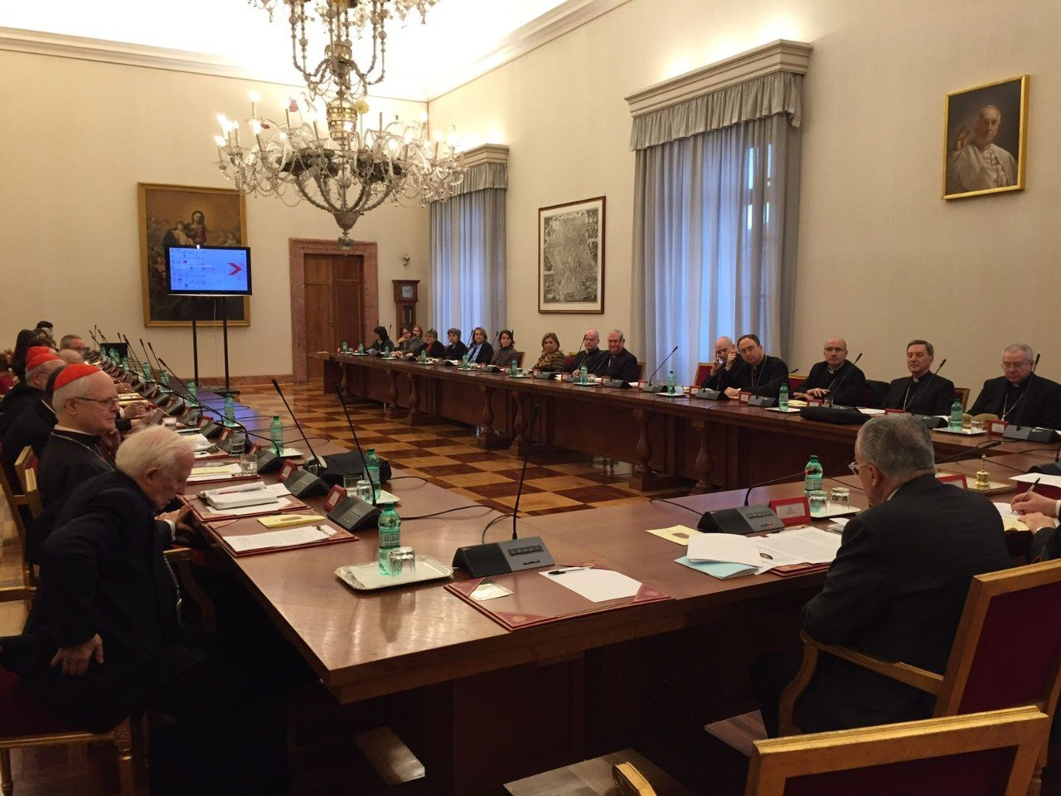
En el documento final, difundido este miércoles, afirma que "el cambio de época en el que estamos inmersos y que requiere de parte de la Iglesia una nueva propuesta de dinamismo misionero, exige un cambio de mentalidad y un proceso de transformación análogo al que el Papa Francisco logró concretar con las asambleas del Sínodo sobre la Familia -que llevaron a la exhortación apostólica Amoris Laetitia- y que ahora se propone con la próxima asamblea sobre los jóvenes".
Ese trabajo por la sinodalidad, también debe, según la CAL "estar libre de prejuicios, estereotipos y discriminaciones sufridas por la mujer". Al tiempo, pide a las comunidades cristianas "realizar una seria revisión" para "pedir perdón por todas las situaciones en las cuales han sido y todavía son cómplices de atentados contra su dignidad".
El documento agrega que las iglesias locales han de tener "la libertad y el coraje evangélico para denunciar todas las formas de discriminación y opresión, de violencia y explotación sufridas por las mujeres en distintas situaciones y para introducir el tema de su dignidad, participación y contribución en la lucha por la justicia y la fraternidad, dimensión esencial de la evangelización".
Por ello, "se invita a todas las instituciones católicas de enseñanza superior, en particular a las facultades de teología y filosofía, a continuar profundizando una teología de la mujer, a la luz de la tradición y del magisterio de la Iglesia, de renovadas reflexiones teológicas sobre la Trinidad y la Iglesia, del desarrollo de las ciencias, en especial de la antropología, como también de las actuales realidades culturales de los movimientos y aspiraciones de las mujeres", declara la CAL.
"Que se promueva en todas las iglesias locales y a través de las conferencias episcopales un diálogo franco y abierto entre pastores y mujeres comprometidas en diversos niveles de responsabilidad (dirigentes políticas, empresarias, líderes de movimientos populares y comunidades indígenas)", concluye el documento, que puedes leer integro en otro documento que adjunto en PDF.

